РОСГИДРОМЕТ

Краснодарский центр по гидрометеорологии

и мониторингу окружающей среды – филиал ФГБУ «Северо-Кавказское УГМС» (Краснодарский ЦГМС)

ЕЖЕДНЕВНЫЙ ГИДРОМЕТЕОРОЛОГИЧЕСКИЙ БЮЛЛЕТЕНЬ ПО КРАСНОДАРСКОМУ КРАЮ

от 28 ноября 2024 г.
№ 333

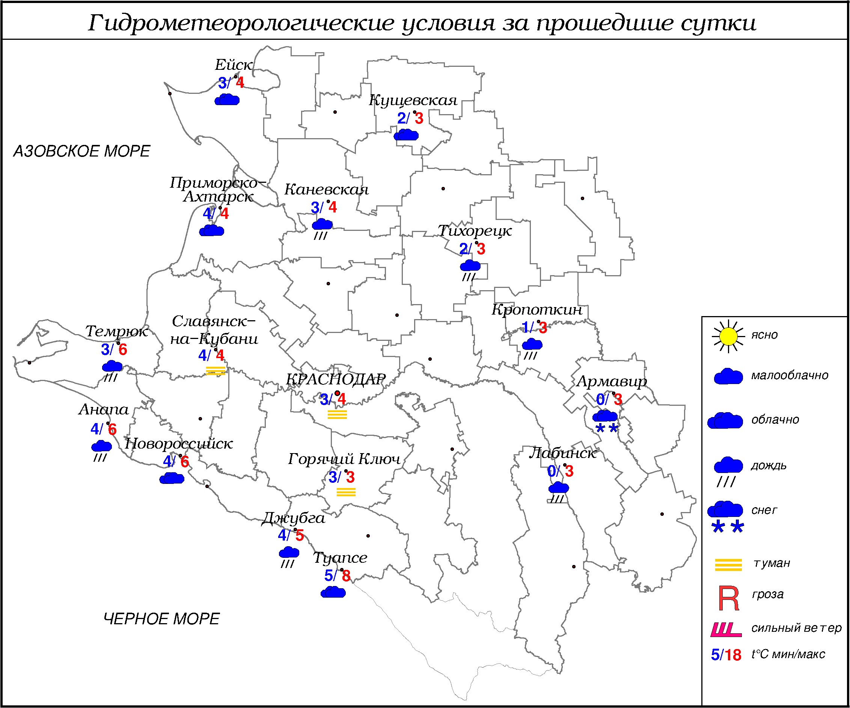

ПРЕДУПРЕЖДЕНИЯ ОБ ОПАСНЫХ ЯВЛЕНИЯХ И НЕБЛАГОПРИЯТНЫХ
ГИДРОМЕТЕОРОЛОГИЧЕСКИХ УСЛОВИЯХ
Предупреждения об опасных явлениях и неблагоприятных гидрометеорологических условиях отсутствуют.

ОБЗОР НЕБЛАГОПРИЯТНЫХ И ОПАСНЫХ МЕТЕОРОЛОГИЧЕСКИХ
ЯВЛЕНИЙ ЗА ПРОШЕДШИЕ СУТКИ
с 06.00 27 ноября до 06.00 28 ноября
Местами в крае отмечались: сильные осадки в виде дождя и мокрого снега, налипание мокрого снега на проводах и деревьях, туман 500-200 м, сильный ветер с максимальными порывами 16 м/с.

ОБЗОР СЛОЖИВШИХСЯ НЕБЛАГОПРИЯТНЫХ И ОПАСНЫХ АГРОМЕТЕОРОЛОГИЧЕСКИХ ЯВЛЕНИЙ
В прошедшие сутки опасных и неблагоприятных агрометеорологических явлений не отмечалось.

ПРОГНОЗ ПОГОДЫ
с 18.00 28 ноября до 18.00 29 ноября
по Краснодарскому краю
Переменная облачность. Местами туман, морось, ночью, утром и в первую половину дня гололедно-изморозевые явления. Ветер восточной четверти 4-9 м/с. Температура воздуха ночью +2…-3°, местами в предгорных районах -3…-8°, днем 2…7°; в горах ночью -5…-10°, днем -3…+2°.
На Черноморском побережье переменная облачность. Преимущественно без осадков. Ветер северо-восточный, восточный 5-10 м/с, местами порывы до 12 м/с. Температура воздуха ночью 0…+5°, днем 5…10°.

По г. Краснодару
Переменная облачность. Ночью, утром и в первую половину дня туман, морось. Ветер восточной четверти 4-9 м/с. Температура воздуха ночью 0…+2°, днем 5…7°.

По территории муниципального образования город-курорт Сочи
(по данным ФГБУ «СЦГМС ЧАМ»)
Переменная облачность. Преимущественно без осадков. Ветер северо-восточный с переходом на юго-западный 5-10 м/с. Температура воздуха ночью 3...8°, днём 8...13°. Предгорья и низкие горы: ночью -1...4°, днём 3...8°.

ПРОГНОЗ ПОГОДЫ
на последующие двое суток: с 18.00 29 ноября до 18.00 01 декабря
по Краснодарскому краю
Переменная облачность. Местами туман, морось, ночью, утром и в первую половину дня гололедно-изморозевые явления. Ветер восточной четверти 4-9 м/с. Температура воздуха ночью -4…+1°, местами в предгорных районах -4…-9°; днем 1…6°; в горах ночью -5…-10°, днем -3…+2°.
На Черноморском побережье переменная облачность. Без осадков. Ветер северо-восточный, 6-11 м/с, местами порывы 12-14 м/с, днем 01.12 15-20 м/с. Температура воздуха ночью 30.11 и 01.12 0…+5°, днем 30.11 6…11°, 01.12 4…9°.

По г. Краснодару
с 18.00 29 ноября до 18.00 01 декабря
Переменная облачность. Ночью, утром и в первую половину дня туман, морось, гололедно-изморозевые явления. Ветер восточной четверти 4-9 м/с. Температура воздуха ночью 0…-2°, днем 3…5°.

По территории муниципального образования город-курорт Сочи
(по данным ФГБУ «СЦГМС ЧАМ»)
30 ноября. Переменная облачность. Без осадков. Ветер северо-восточный с переходом на юго-западный 5-10 м/с. Температура воздуха на побережье: ночью 3...8°, днём 10...15°. Предгорья и низкие горы: ночью -1...4°, днём 7...12°.
1 декабря. Переменная облачность. Преимущественно без осадков. Ветер северо-восточный с переходом на юго-западный 5-10 м/с. Температура воздуха на побережье: ночью 4...9°, днём 11...16°. Предгорья и низкие горы: ночью 1...6°, днём 8...13°.

ФАКТИЧЕСКИЕ И ОЖИДАЕМЫЕ НЕБЛАГОПРИЯТНЫЕ И
ОПАСНЫЕ ГИДРОЛОГИЧЕСКИЕ ЯВЛЕНИЯ
В прошедшие сутки неблагоприятных и опасных явлений на водных объектах Краснодарского края не наблюдалось и не ожидается.

ОБЗОР НЕБЛАГОПРИЯТНЫХ И ОПАСНЫХ МОРСКИХ ЯВЛЕНИЙ
Местами наблюдался сильный ветер с порывами 16 м/с. На Черном море в районе Туапсе наблюдалась зыбь 1,0 м.

ПРОГНОЗ ПОГОДЫ И СОСТОЯНИЯ МОРЯ
Азовское море
(восточная половина моря)
с 18.00 28 ноября до 18.00 29 ноября
Без осадков. Ветер северо-западный, северный с переходом ночью на северо-восточный, восточный 4-9 м/с. Температура воздуха ночью 0...5 °, днем 2...7 °. Высота волн 0,2-0,7 м.

Черное море
(прибрежная зона от Анапы до Джубги)
с 18.00 28 ноября до 18.00 29 ноября
Ветер северо-восточный, восточный 3-8 м/с, местами порывы до 12 м/с. Без существенных осадков. Высота волны 0,5-1,0 м. Видимость более 2 км, местами дымка 1-2 км. Температура воздуха ночью 0…5°, днем 5…10°.

Черное море
(прибрежная зона от Джубги до Магри)
с 18.00 28 ноября до 18.00 29 ноября
Ветер северный, северо-восточный 6-11 м/с. Без осадков. Видимость более 2 км. Высота волн 0,6-0,9 м. Температура воздуха ночью 0...5°, днем 6...11°.
Черное море
(прибрежная зона от Магри до Веселого)
(по данным ФГБУ «СЦГМС ЧАМ»)
с 18.00 28 ноября до 18.00 29 ноября
Ветер ночью северо-восточный, днем юго-западный 6-11 м/с. Без осадков. Видимость более 2 км. Волнение моря 2-3 балла, высота волн 0,4-0,9 м. Температура воздуха ночью 3...8°, днём 8...13°.

ИНФОРМАЦИЯ ПО МОНИТОРИНГУ ЗАГРЯЗНЕНИЯ ОКРУЖАЮЩЕЙ СРЕДЫ
По данным сети пунктов наблюдений, на территории Краснодарского края экстремально высокого уровня загрязнения окружающей среды не зарегистрировано.
По данным наблюдений метеостанций края, мощность экспозиционной дозы гамма-излучения не превышала естественного радиационного фона.

Заместитель начальника ФГБУ «Северо-Кавказского УГМС» -
начальник Краснодарского ЦГМС В.В. Оганов
Краснодар, ул Рашпилевская, 36,тел. 262-41-61

